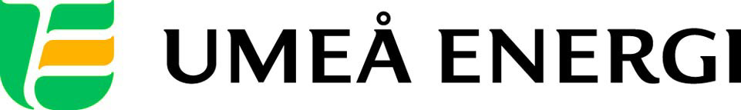
PRESSMEDDELANDE

2017-11-09
Till redaktionen

Umeå Energi rankad som Sveriges 5:e bästa arbetsgivare
För andra året i rad utmärker sig Umeå Energi som en av landets mest uppskattade arbetsgivare. I undersökningen Sveriges Bästa Arbetsgivare, som genomförs årligen av Universum, hamnade Umeå Energi på en 5:e plats i kategorin medelstora företag.
– Jätteroligt att våra medarbetare skattar sin arbetsplats och företaget så högt, det är det bästa och viktigaste omdömet vi kan få, säger Christian Skanderby HR-chef på Umeå Energi.
I undersökningen har ca 25 000 personer i hela landet tagit ställning till hur väl de trivs hos sin arbetsgivare och vad som ger dem lust att gå till jobbet. Arbetsgivaren betygssätts utifrån faktorerna; intern identitet, nöjdhet och lojalitet.
– Umeå Energi har länge arbetat strategiskt med medarbetarfrågor med fokus på att skapa balans mellan arbets- och privatliv. Sista året har vi också jobbat mycket med förändringsarbete och agila arbetsmetoder över avdelningsgränser vilket har uppskattats, fortsätter han.
Läs mer om Sveriges Bästa Arbetsgivare:
http://universumglobal.com/se/sveriges-basta-arbetsgivare-2017

…………………………………………………………………………………………….................
För mer information, kontakta:
Christian Skanderby, HR-chef Umeå Energi 070-644 11 71
Johanna Mattsson, pressansvarig Umeå Energi 070-633 17 07
…………………………………………………………………………………………….................

Umeå Energi är ett väl sammanhållet energi- och kommunikationsföretag. Vår vision är en enklare vardag för våra kunder och en hållbar framtid för regionen. Vi erbjuder 100 % förnybar el, ett framtidssäkrat nät för el och bredband samt driftsäker, bekväm fjärrvärme och fjärrkyla. Vi omsätter ca 1,4 miljarder kronor, har drygt 390 medarbetare och är både miljö- och arbetsmiljöcertifierade. umeaenergi.se

